РЕКЛАМА

Система аварийной сигнализации стала устанавливаться на автомобили семейства ВАЗ начиная с модели 2103, соответственно на моей копеечке её отродясь не было, а необходимость данного девайса была на лицо: это и мигнуть аварийкой человеку, который пропустил вас в пробке, и подмигнуть симпатичной девушке, или же просто, почти на законных основаниях, остановиться на остановке общественного транспорта перед автобусом и побежать в ларек почти не нарушая ПДД, а о вынужденной технической остановки я вообще молчу…
Итак, для установки мне понадобилось:
— реле поворотников и аварийной сигнализации от ВАЗ 2106 (четыре контакта)
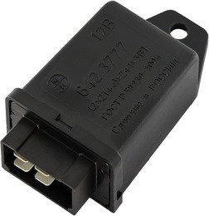
реле поворотников и аварийной сигнализации от ВАЗ 2106. (четыре контакта)
-колодка мама для подключения реле (2 ненужных контакта нужно извлечь).
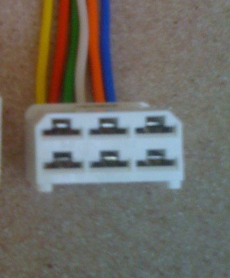
колодка для подключения реле.
-кнопка включения аварийной сигнализации от ВАЗ 2106 (шесть контактов)
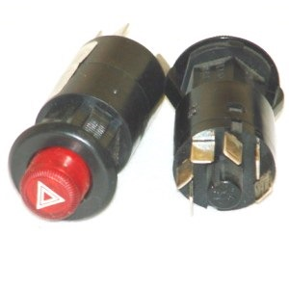
кнопка включения аварийной сигнализации от ВАЗ 2106
— разъем для подключения кнопки
разъем для п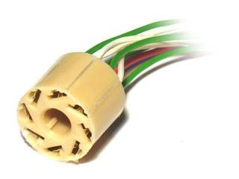одключения кнопки
— провода около 5м разных цветов
— изолента или термоусадочные трубки.
Подключение
Схема прерывателя поворотников на ВАЗ 2101 и их модификаций имеет следующий вид:
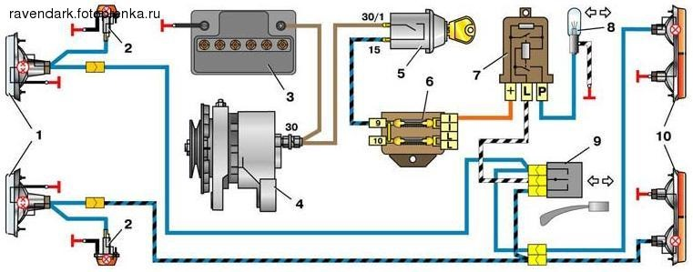
Схема прерывателя поворотников ВАЗ 2101
Обозначения:
1.Передние указатели поворота
2.Повторители указателей поворота на передних крыльях.
3.АКБ.
4.Генератор.
5.Замок зажигания.
6.Колодка предохранителей.
7.Реле прерыватель указателей поворота.
8.Индикаторная лампа в комбинации приборов.
9.Подрулевой переключатель поворотников.
10.Указатели поворота в задних фонарях.
В качестве схемы для подключения используем схему от ВАЗ 2106 с шестиконтактной кнопкой:
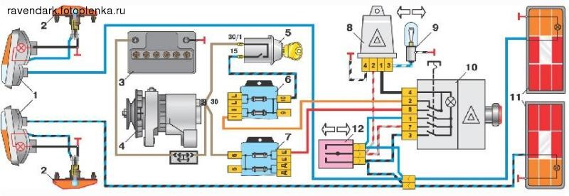
Схема прерывателя поворотников ВАЗ 2106
Обозначения:
1.Передние указатели поворота.
2.Повторители указателей поворота на передних крыльях.
3.АКБ.
4.Генератор.
5.Замок зажигания.
6.Колодка предохранителей.
7.Дополнительная колодка предохранителей.
8.Реле прерыватель аварийной сигнализации и указателей поворота. (Нумеровка контактов реле по схеме (слева — направо) 4-2-1-3)
9.Индикаторная лампа в комбинации приборов.
10.Кнопка включения аварийной сигнализации. (Нумеровка контактов кнопки по схеме (сверху — вниз) 4-2-8-1-7-3 )
11.Указатели поворота в задних фонарях.
Порядок выполнения работы
Многие советуют для удобства снять приборную панель, но я этого не делал, а снял лишь облицовочный кожух вала рулевого управления, щиток приборов и консоль (к тому времени у меня уже стояла шестерочная панель). затем снимаем старое реле указателей поворота, для чего отвинчиваем гайку его крепления к панели передка, и отсоединяем от него три провода. (цвета проводов должны соответствовать цветам на схеме 2101). Определяемся и намечаем место расположения кнопки аварийки, я ее установил в отверстие на консоли (как и в стандартной комплектации 03/06), можно установить и на кожух рулевой колонки, как на 07 (для чего дополнительно нужен облицовочный кожух вала рулевого управления ваз 2107)
Подключение реле:
Контакт реле 2 соединяем с проводом, снятым с контакта «L», старого реле и с контактом 7 кнопки аварийки.
Контакт реле 1 соединяем с контактом 4 кнопки аварийки.
Контакт реле 3 соединяем с проводом, снятым с контакта «Р», старого реле
Провод с контакта 4 крепим на массу (корпус а/м). Оптимальное место – под гайку крепления реле.
Подключение кнопки:
Контакт кнопки 4 уже должен быть соединен с контактом 1 реле.
Контакт кнопки 2 соединяем с проводом, снятым с контакта «+», старого реле.
Контакт кнопки 7 уже должен быть соединен с контактом 2 реле.
Контакты кнопки 1 и 3 соединяем с подрулевым переключателем указателей поворота, порядок подключения неважен. (места в колодке выглядят следующим образом (в необходимой нам колодке 8 контактов)):
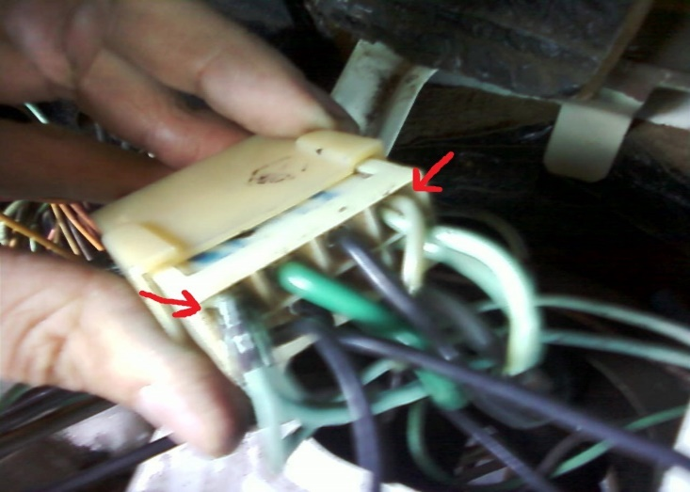
8-контактная колодка, мама, вид сзади
Контакт кнопки 8 соединяем с плюсом, который не зависит от положения ключа в замке зажигания. Можно использовать плюс от прикуривателя. Если плюс берется от АКБ или от генератора, то желательно защитить эту цепь предохранителем на 8А. Все соединения желательно пропаять, и обязательно заизолировать. Устанавливаем снятые комплектующие на место
Вот и весь монтаж, пользуемся и радуемся!

